**Mô hình tổng quát**

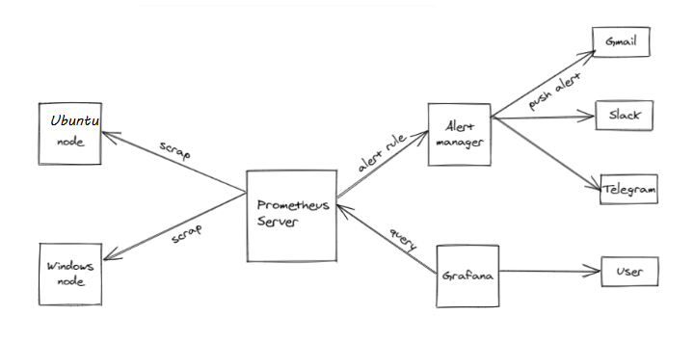

**Mô hình Lab**

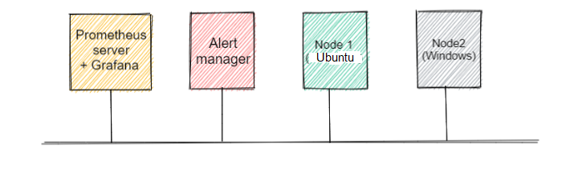

**IP Planning**

|  |  |  |  |
| --- | --- | --- | --- |
| IP Planning | | | |
| Name | OS | IP | Cấu hình phần cứng |
| Prometheus Server + Grafana | Ubuntu Server 20.04 | 192.168.17.155 | 2cpu, 2g, 20gb |
| Alert Manager | Ubuntu Server 20.04 | 192.168.17.153 | 2cpu, 2g, 20gb |
| Node 1 | Ubuntu Server 20.04 | 192.168.17.154 | 2cpu, 2g, 20gb |
| Node 2 | Windows | 192.168.5.249 | 2cpu, 2g, 20gb |

1. **Cài đặt cấu hình Prometheus server**

Bước 1: Tải source code Prometheus

* wget <https://github.com/prometheus/prometheus/releases/download/v2.35.0/prometheus-2.35.0.linux-amd64.tar.gz>

Bước 2: Giải nén

* tar xvfz prometheus-2.35.0.linux-amd64.tar.gz

Bước 3: Di chuyển vào thư mục *prometheus-2.35.0.linux-amd64* và copy vào */usr/local/bin/prometheus*

* cd prometheus-2.35.0.linux-amd64
* cp -r . /usr/local/bin/Prometheus

Bước 4: Quản lý service bằng systemd

* sudo nano /etc/systemd/system/prometheus.service

[Unit]

Description=Prometheus Service

After=network.target

[Service]

Type=simple

ExecStart=/usr/local/bin/prometheus/prometheus --config.file=/usr/local/bin/prometheus/prometheus.yml

[Install]

WantedBy=multi-user.target

Bước 5: Chỉnh sửa scrape_configs ( *Đổi localhost -> 192.168.17.155*)

* sudo vi /usr/local/bin/prometheus/prometheus.yml

- job_name: "prometheus"

static_configs:

- targets: ["192.168.17.155:9090"]

Bước 6: Khởi động Prometheus service

* systemctl daemon-reload
* sudo service prometheus start
* sudo service prometheus status
* sudo systemctl enable prometheus

Bước 7: Truy cập vào giao diện web Prometheus với đường link:

[*http://192.168.17.155:9090/graph*](http://192.168.17.155:9090/graph)

Giao diện của trang web

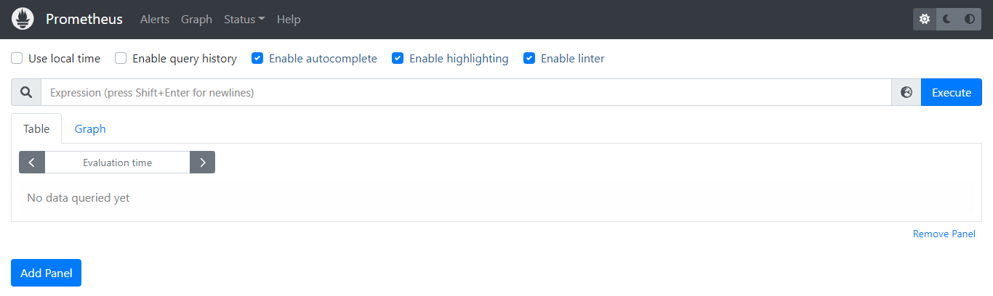

Metric của Prometheus Server có thể truy cập vào

[*http://192.168.17.155:9090/metrics*](http://192.168.17.155:9090/metrics) để xem

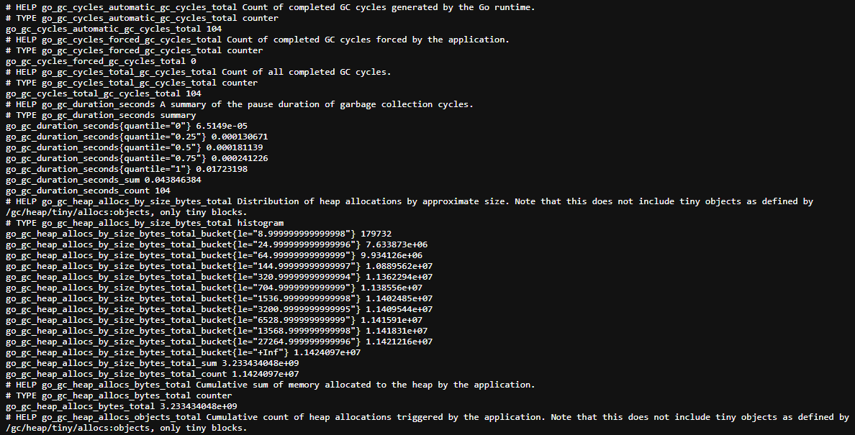

1. **Cài đặt Grafana**

Bước 1:

wget -q -O - https://packages.grafana.com/gpg.key | sudo apt-key add -

Bước 2:

sudo add-apt-repository "deb https://packages.grafana.com/oss/deb stable main"

Bước 3:

sudo apt update

Bước 4: Cài đặt Grafana

sudo apt install grafana

Bước 5: Dùng systemctl để khởi động Grafana-server

sudo systemctl start grafana-server

Bước 6: Kiểm tra trạng thái

sudo systemctl status grafana-server

Bước 7: Kích hoạt dịch vụ khởi động cùng OS

sudo systemctl enable grafana-server

Bước 8: Truy cập vào giao diện Grafana với đường link:

[*http://192.168.17.155:3000/*](http://192.168.17.155:3000/)

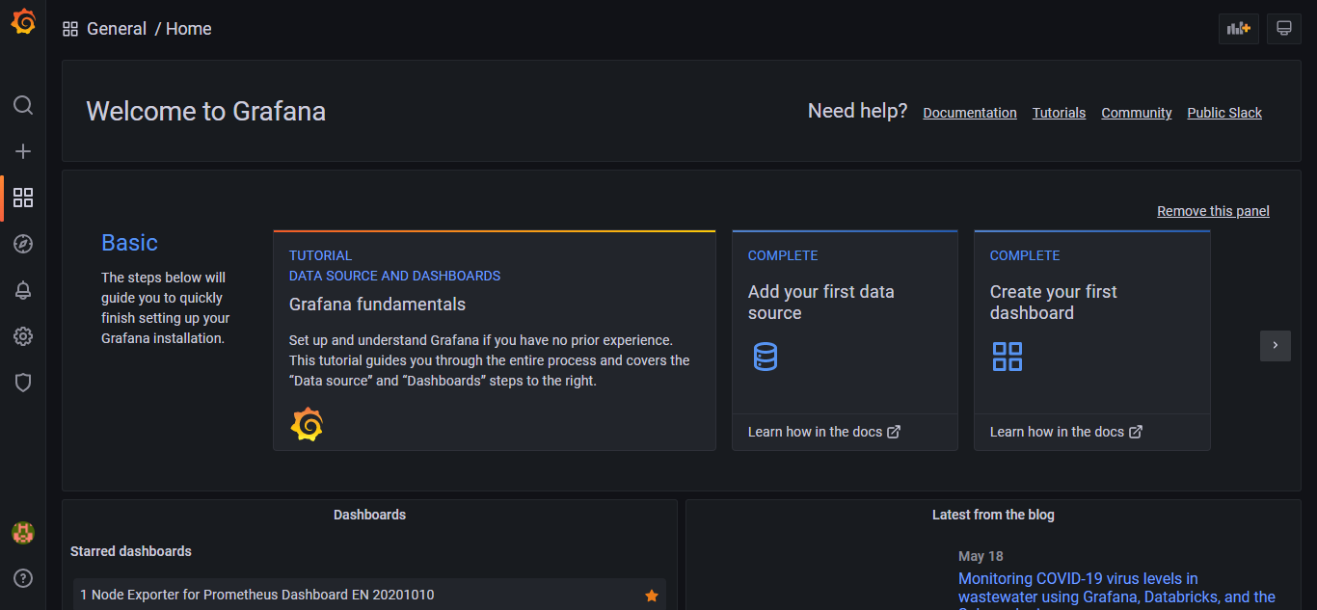

1. **Cài đặt Node Exporter thu nhập metric trên Ubuntu Server 20.04**

Bước 1: Tải source code

wget https://github.com/prometheus/node_exporter/releases/download/v1.3.1/node_exporter-1.3.1.linux-amd64.tar.gz

Bước 2: Giải nén

tar xzf node_exporter-1.3.1.linux-amd64.tar.gz

Bước 3: Copy vào thư mục /usr/local/bin/

cp node_exporter-1.3.1.linux-amd64/node_exporter /usr/local/bin/node_exporter

Bước 4: Quản lí service bằng system

* sudo nano /etc/systemd/system/node-exporter.service

[Unit]

Description=Prometheus Node Exporter Service

After=network.target

[Service]

Type=simple

ExecStart=/usr/local/bin/node_exporter

[Install]

WantedBy=multi-user.target

Bước 5: Thêm scrape config mới cho node exporter

- job_name: 'node-exporter'

static_configs:

- targets: ['192.168.17.154:9100']

Bước 6: Khởi động Prometheus service

* systemctl daemon-reload
* sudo service node-exporter start
* sudo service node-exporter status
* sudo systemctl enable node-exporter

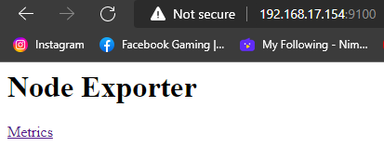

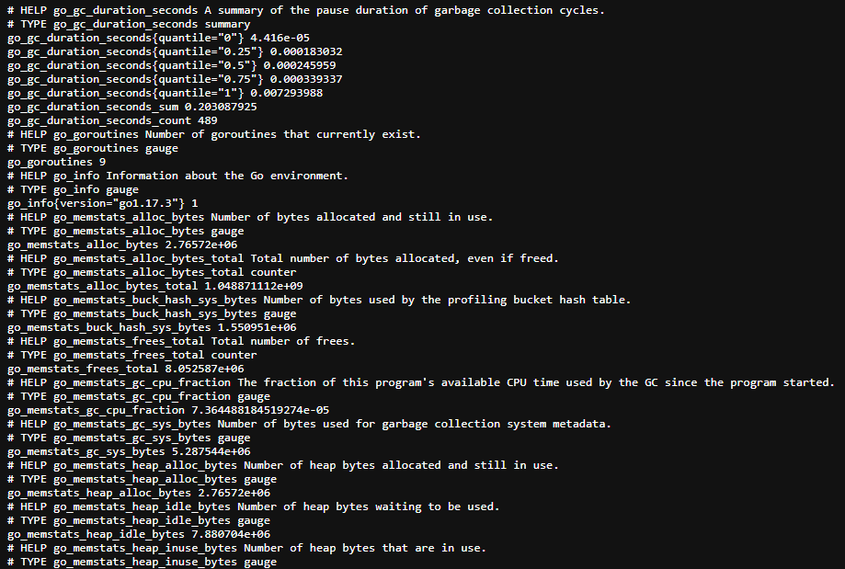

1. **Cài đặt Alert Manager**

Bước 1: Tài source code và giải nén

* wget <https://github.com/prometheus/alertmanager/releases/download/v0.24.0/alertmanager-0.24.0.linux-amd64.tar.gz>
* tar xvfz alertmanager-0.24.0.linux-amd64.tar.gz

Bước 2: CD vào thư mục alertmanager-0.24.0.linux-amd64

* cd alertmanager-0.24.0.linux-amd64

Bước 3: Copy vào thư mục /usr/local/bin/

* cp -r . /usr/local/bin/alertmanager

Bước 4: Quản lí service bằng system

* sudo nano /etc/systemd/system/alertmanager.service

[Unit]

Description=Prometheus Alert Manager Service

After=network.target

[Service]

Type=simple

ExecStart=/usr/local/bin/alertmanager/alertmanager \

--config.file=/usr/local/bin/alertmanager/alertmanager.yml

[Install]

WantedBy=multi-user.target

Bước 5: Khởi động và kiểm tra trạng thái của dịch vụ

* sudo service alertmanager start
* sudo service alertmanager status
* sudo systemctl enable alertmanager

Truy cập vào địa chỉ <http://192.168.17.153:9093/#/status>

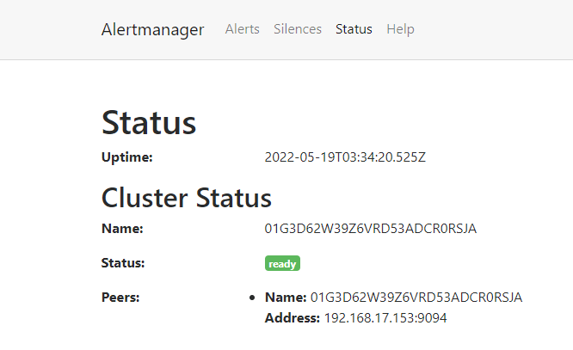

* 1. ***Tạo Alerting Rules (Vào lại máy Prometheus Server)***

Bước 1: Di chuyển vào thư mục /usr/local/bin/ và tạo file prometheus_rules.yml

* cd /usr/local/bin/prometheus
* sudo nano prometheus_rules.yml

groups:

- name: custom_rules

rules:

- record: node_memory_MemFree_percent

expr: 100 - (100 * node_memory_MemFree_bytes / node_memory_MemTotal_bytes)

- record: node_filesystem_free_percent

expr: 100 * node_filesystem_free_bytes{mountpoint="/"} / node_filesystem_size_bytes{mountpoint="/"}

* Copy thêm rules tại đường link bên dưới

[*https://github.com/ducta1911/Prometheus/blob/main/prometheus_rules.yml*](https://github.com/ducta1911/Prometheus/blob/main/prometheus_rules.yml)

Bước 2: Check rules

./promtool check rules prometheus_rules.yml

Nếu thấy Success là thành công

Bước 3: Vào Prometheus.yml thêm prometheus_rules.yml vào phần rule_files

* sudo nano /usr/local/bin/prometheus/prometheus.yml

rule_files:

# - "first_rules.yml"

# - "second_rules.yml"

- "prometheus_rules.yml"

Bước 4: Restart lại dịch vụ và kiểm tra trạng thái

* sudo service prometheus restart
* sudo service prometheus status

Vào địa chỉ <http://192.168.17.155:9090/alerts> để kiểm tra cái rules vừa thêm

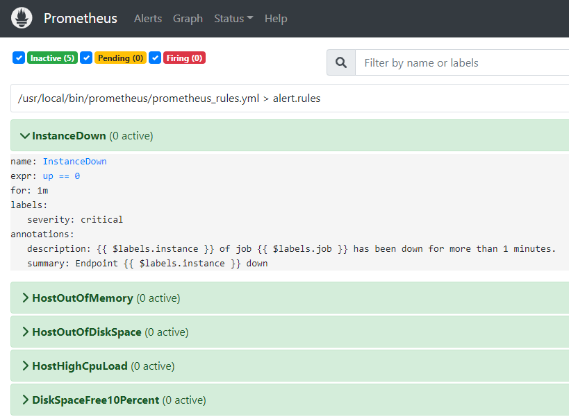

* 1. ***Cài đặt Alert Manager tích hợp cảnh báo qua Slack***

Bước 1:

* sudo nano /usr/local/bin/alertmanager/alertmanager.yml

Copy paste file cấu hình ở đường link <https://github.com/ducta1911/Prometheus/blob/main/alertmanager.yml>

Vào Slack -> Workspace name -> Setting & administration -> Manage apps-> tìm “Incoming WebHooks” -> Edit configurations-> Copy webhook url và channel nhận cảnh báo vào file configs

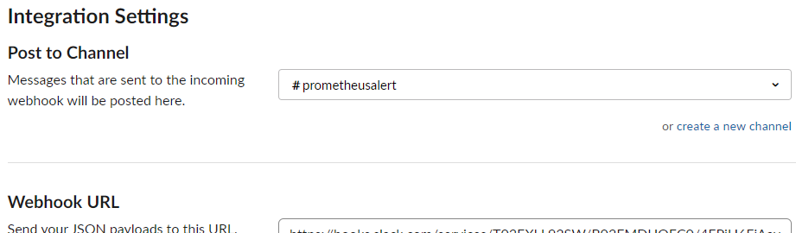

Kiểm tra config bằng amtool

* /usr/local/bin/alertmanager/amtool check-config /usr/local/bin/alertmanager/alertmanager.yml

Nếu tất cả ok, khởi động lại dịch vụ

* sudo service alertmanager restart
* sudo service alertmanager status

Bước 2:

* sudo nano /usr/local/bin/prometheus/prometheus.yml

# Alertmanager configuration

alerting:

alertmanagers:

- static_configs:

- targets:

- 192.168.17.153:9093

Kiểm tra config bằng promtool

* /usr/local/bin/prometheus/promtool check config /usr/local/bin/prometheus/prometheus.yml
* sudo service prometheus restart
* sudo service prometheus status

Bước 3: Thêm scrape target trong file Prometheus.yml

- job_name: 'alert-manager'

static_configs:

- targets: ['192.168.17.153:9093']

Restart và kiểm tra lại dịch vụ

* sudo service prometheus restart
* sudo service prometheus status
  1. **Test cảnh báo Instance Down**
* Dừng dịch vụ Node exporter



* Tab Alert báo về

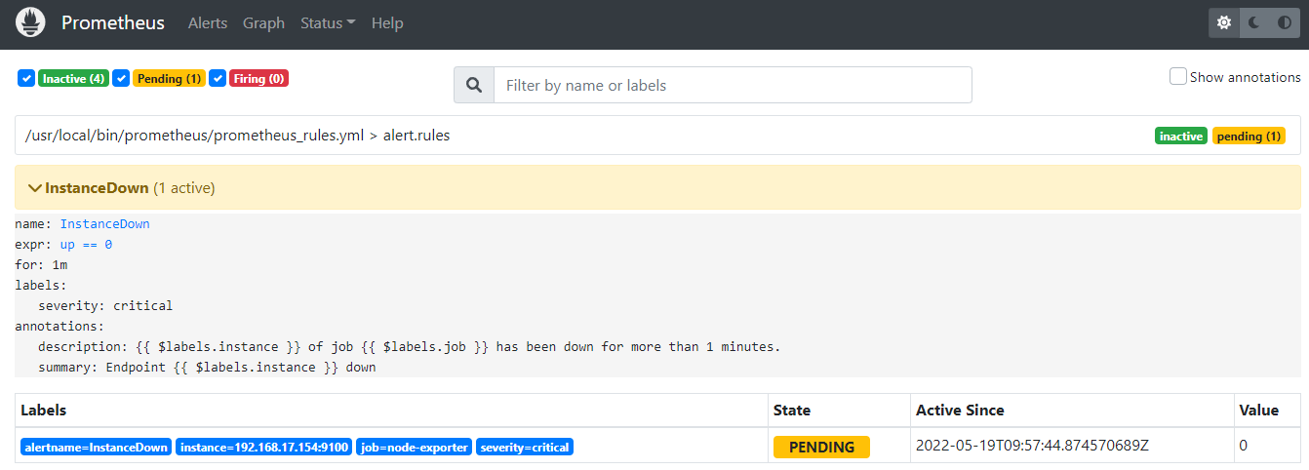

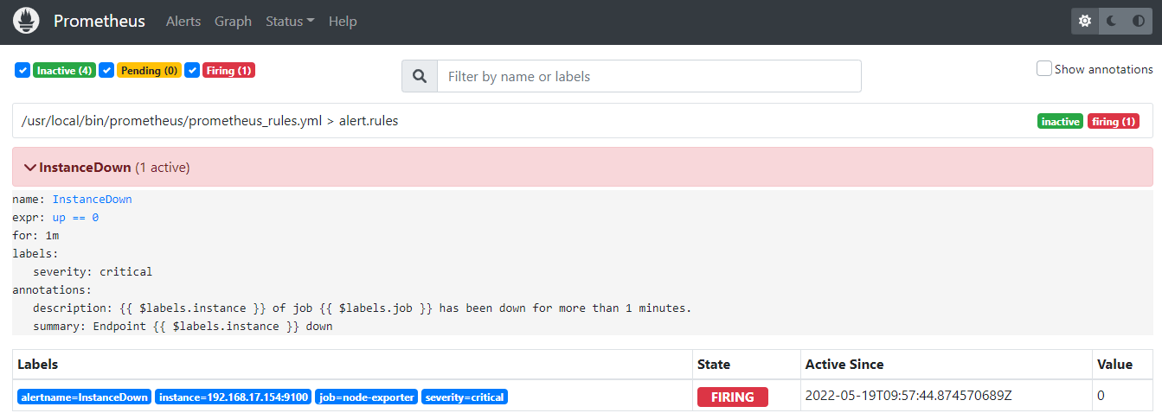

* Vào Tab Targets thấy node-exporter đã down

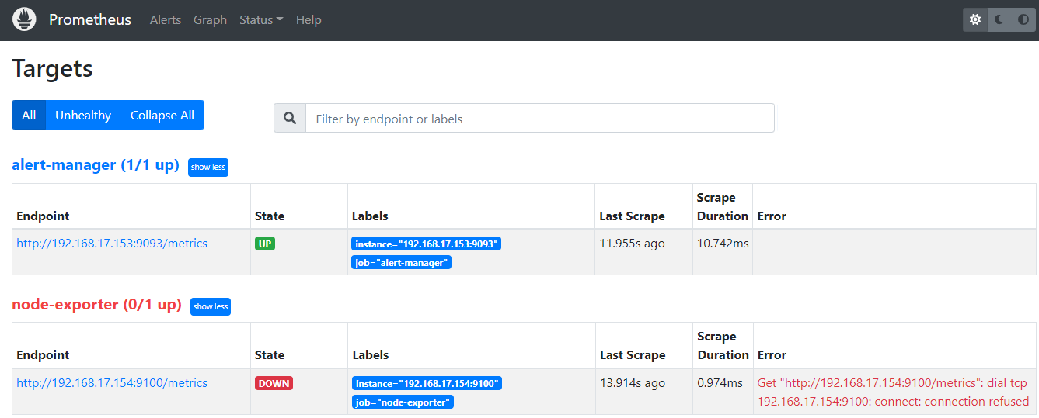

* Qua Slack đã nhận được thông báo node-exporter down

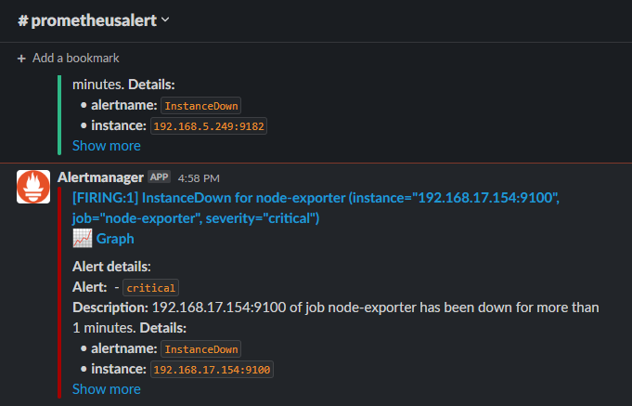

* Bật dịch vụ Node-exporter

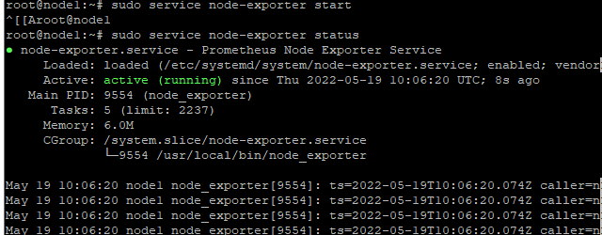

* Target up

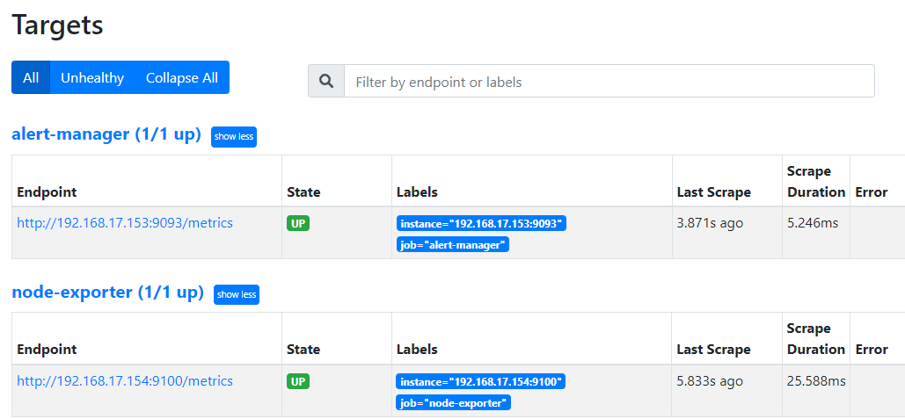

* Slack thông báo node-exporter up

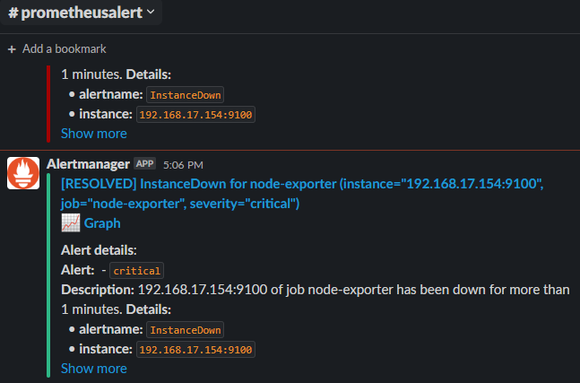

1. **Cài đặt Node 2 – Windows exporter**

Bước 1: Tải windows exporter bản mới nhất tại

<https://github.com/prometheus-community/windows_exporter/releases>

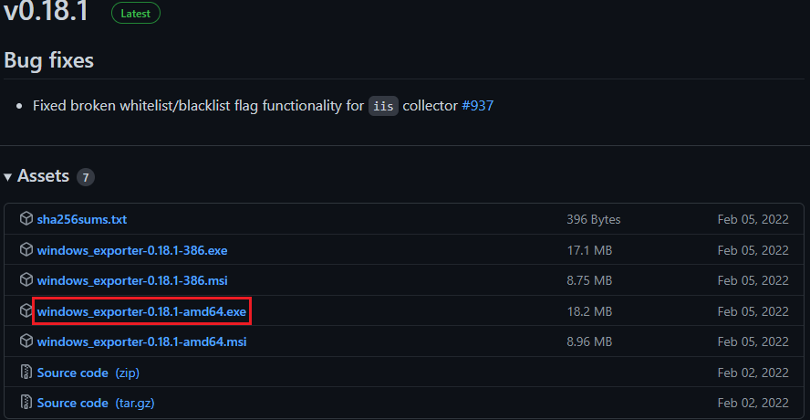

Bước 2: Chạy file vừa tải về

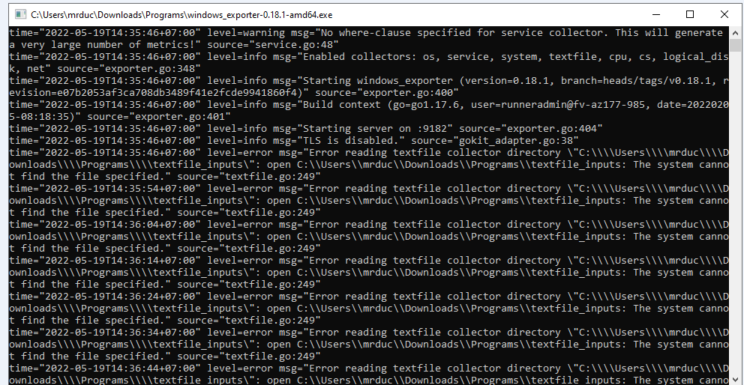

Bước 3: Truy cập vào trang <http://192.168.5.249:9182/metrics> sẽ thấy được metric của node 2:

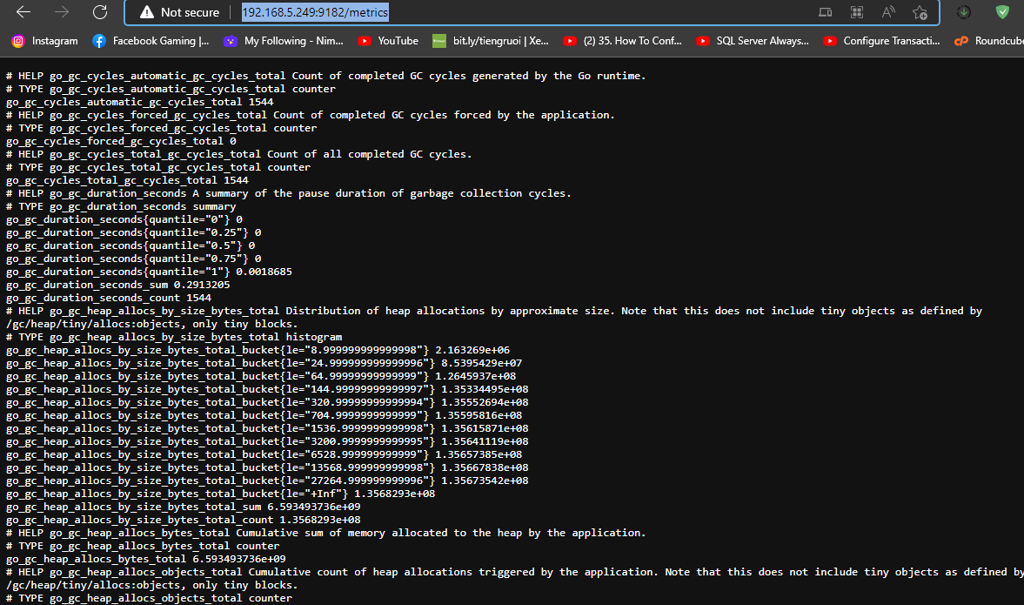

Bước 4: Vào máy Prometheus Server – Add thêm scrape target cho windows exporter

scrape_configs:

# ...

- job_name: 'node_2'

scrape_interval: 10s

static_configs:

- targets: ['192.168.5.249:9182']

Bước 5: Khởi động lại dịch vụ

* sudo service prometheus restart

Bước 6: Query metric trên Prometheus Server

Truy cập vào <http://192.168.17.155:9090/graph> sử dụng câu query cơ bản {instance="192.168.5.249:9182", job="node_2"}

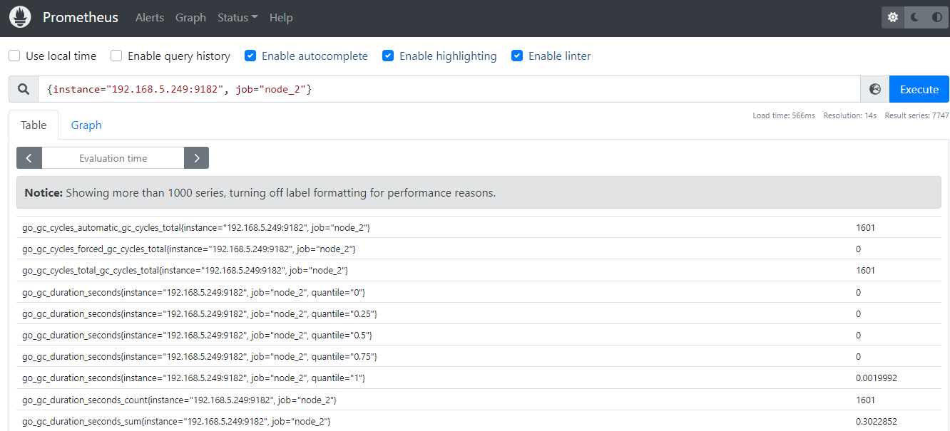

Như vậy Prometheus server đã thực hiện scrape và lưu trữ metrics thành công metric từ Node 2 Windows.